18/02/2017 tarihinde 29983 numaralı resmi gazetede yayımlanan Muhtasar ve Prim Hizmet Beyannamesi Genel Tebliği ile Muhtasar ve Aylık Prim Hizmet(Aphb) beyannamelerinin birleştirilerek tek bir beyanname şeklinde hazırlanabilmesi için Bordro Plus ve erp ürünlerimizde geliştirmeler yapılmıştır.

Muhtasar ve Prim Hizmet Beyannamesi, vergi kanunlarına göre verilmesi gereken muhtasar beyanname ile 31/5/2006 tarihli ve 5510 sayılı Sosyal Sigortalar ve Genel Sağlık Sigortası Kanunu uyarınca verilmesi gereken aylık prim ve hizmet belgesinin birleştirilerek, kesilen vergilerin matrahlarıyla birlikte sigortalının sigorta primleri ve kazançları toplamı ile prim ödeme gün sayılarının bildirilmesine mahsustur.
a) Vergi kanunlarına göre vergi kesintisi yapmak zorunda olanlar, bir ay içinde yaptıkları ödemeleri veya tahakkuk ettirdikleri kârlar ve iratlar ile bunlardan kestikleri vergileri,
b) 5510 sayılı Kanuna göre sigortalıların prime esas kazanç ve hizmet bilgilerini bildirmekle yükümlü olanlar/işverenler, sigortalıların cari aya ait prime esas kazanç ve hizmet bilgilerini
Muhtasar ve Prim Hizmet Beyannamesi ile bildirmek zorundadırlar.

Tebliğin tamamına ulaşmak için tıklayınız.

Bordro Plus 4.48.00.00 versiyonu ile yapılan geliştirmeler;

- Aylık Prim ve Hizmet Belgesi raporuna “Beyanname Türü: Aylık Prim ve Hizmet Belgesi/Muhtasar ve Prim Hizmet Beyannamesi” filtresi eklenmiştir.

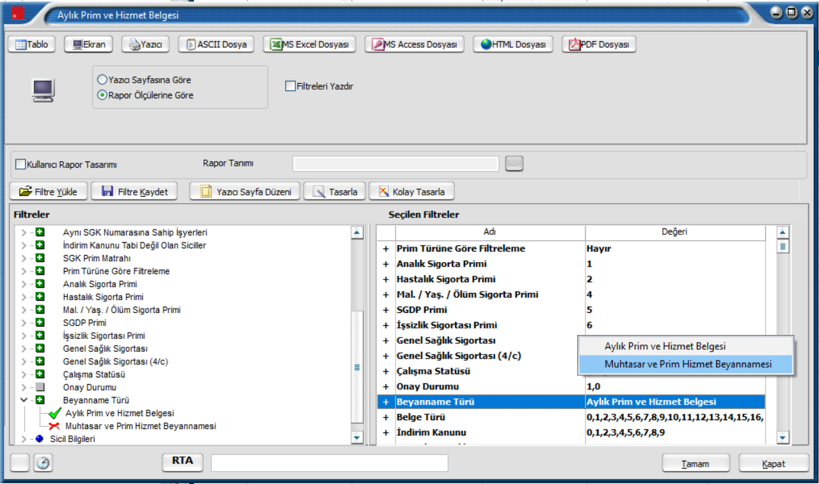
- Bordro Plus veritabanına LH_XXX_EDOCMLIST tablosu eklenmiştir.

Aylık Prim ve Hizmet Belgesi E-Bildirge:Excel Dosyasına ve Beyanname türü:Muhtasar ve Prim Hizmet Beyannamesi filtreleri ile alındığında İzle/Seçenekler menüsünde belirtilen geçici veri kataloğunda Muhtasar ve Prim Hizmet Beyannamesinin SGK Bildirimleri içeriğine uygun formatta excel dosyası oluşmakta ve oluşan dosyaya ait tüm bilgiler satır bazında LH_XXX_EDOCMLIST tablosuna yazılmaktadır.

2.48.00.00 versiyonu ile Erp Ürünlerinde Yapılan Geliştirmeler;

- Erp ürünlerinde E-beyannameler/ Muhtasar Beyanname Genel bilgiler ekranına “Prim Hizmet (APHB)” kutucuğu eklenmiştir.

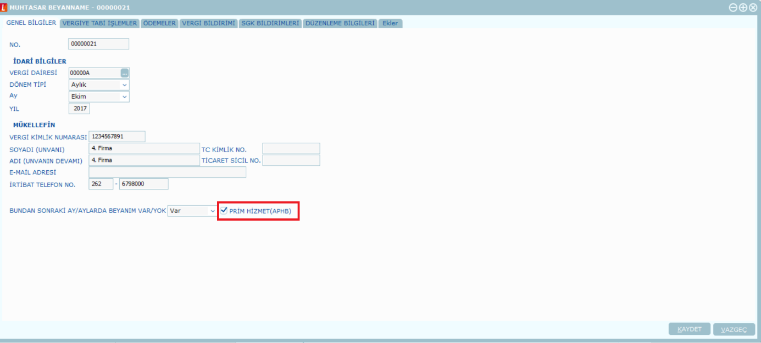

Programda Muhtasar ve Prim Hizmet beyannamesine uygun xml dosyası oluşturulabilmesi için “Prim Hizmet (APHB)” kutucuğu işaretli olmalıdır.

- E-beyannameler /Muhtasar Beyannamesine “SGK BİLDİRİMLERİ” tabı eklenmiştir.
Sgk bildirimleri tabında manuel veri girişi yapılabileceği gibi Bordro Plus ürünü ile entegre çalışılması durumunda entegrasyon yapılan kuruma ait bilgiler ilgili ekranda F9-Veri Al işlemi çekilebilmektedir.Veri Al işlemi ile Bordro Plus veritabanında ki LH_XXX_EDOCMLIST tablosundan Firma, Ay, Yıl değerlerine göre veri çekilmektedir.

Muhtasar beyannamenin genel bilgiler tabındaki Prim Hizmet (APHB) kutucuğu işaretli olduğunda Sgk Bildirimleri tabında girilmiş olan verilerin xml’e basımı sağlanmış olacaktır aksi taktirde ilgili veriler xml’de basılmayacaktır.

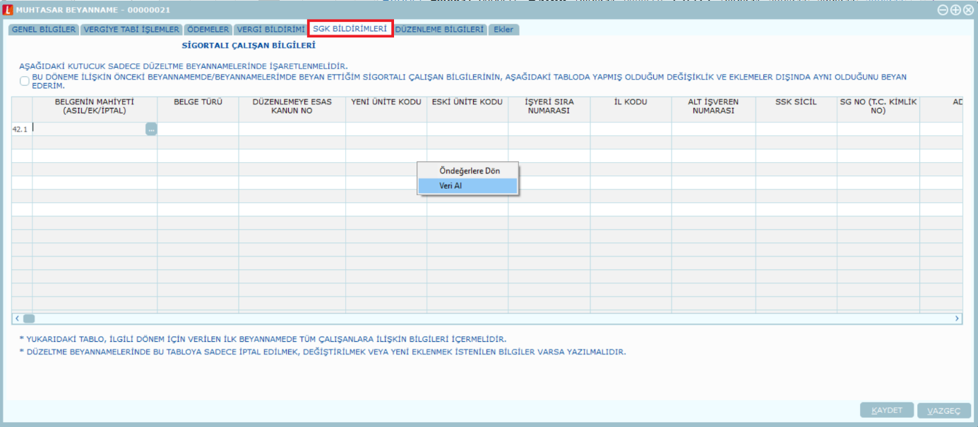

Not: Muhtasar Beyanname Sgk Bildirimleri tabında Veri Al seçeneğinin gelebilmesi ve Bordro Plus datasından veri çekilebilmesi için Ticari Sistem Yönetimi /Muhasebe Parametrelerinde entegrasyon yapılacak Personel Yönetim Kataloğu ve Personel Yönetim Firması tanımlanmış olmalıdır.

